POHÁDKA
ZIMA, ZIMA, ZIMIČKA
divadelní agentury Křesadlo
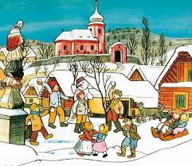
pro všechny děti i dospěláky
ve čtvrtek 29.1.2015 v 17 hodin
v sále RADEGASTOVA ŠENKU,
tamtéž také turnaj ve hře
ČLOVĚČE, NEZLOB SE
Pořadatel: Obec Nošovice
Prostřednictvím společensko-kulturní komise - VSTUP ZDARMA

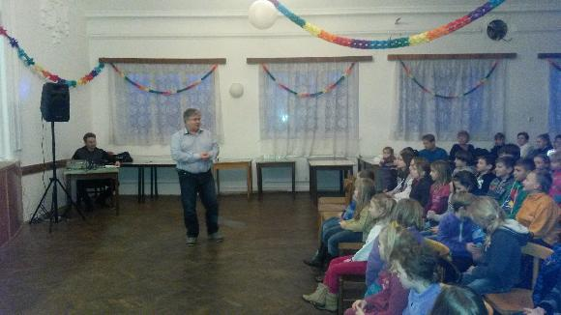

Ve čtvrtek 29. ledna 2015 jsme zhlédli v sále Radegastova šenku
divadelní představení s názvem "Zima, zima, zimička".
Výchovná interaktivní pohádka divadelní agentury Křesadlo pobavila
děti i dospělé. Příběh o kočičce Buble, která ráda mlsá a bolí ji zub,
a pejskovi Fukovi, na kterého zase přišla zlá bába chřipka,
protože v zimě líže sníh a teple se neobléká, děti i poučila.

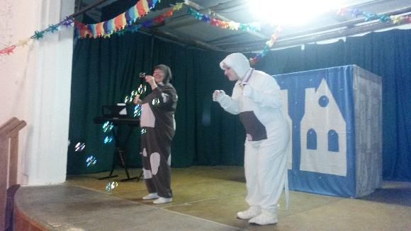

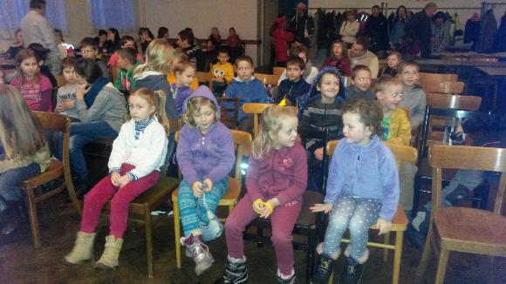

Po pohádce se konal turnaj ve hře "Člověče, nezlob se".
U hracích stolů se utkalo 30 dětí.
Po napínavém klání se vítězem 1. ročníku stal Filip Kaloč (11).
Akce se vydařila, děti i dospělí odcházeli spokojeni.

